Bài 4 trang 172 SGK Toán 4
Đề bài:
Bảng dưới đây cho biết một số dạng hoạt động của bạn Hà trong mỗi buổi sáng hàng ngày:
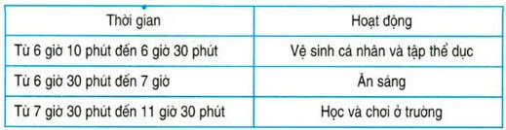
a) Hà ăn sáng trong bao nhiêu phút ?
b) Buổi sáng Hà ở trường trong bao lâu ?
Lời giải:
a) Hà ăn sáng trong 20 phút
(6 giờ 30 phút - 6 giờ 10 phút = 20 phút )
b) Buổi sáng Hà ở trường trong 4 giờ:
(11 giờ 30 phút - 7 giờ 30 phút = 4 giờ)

